**Entrega:** 19/10/2023

**Alumnes:** Francesco Oncins Spedo

Mariona Farré Tapias

Pau Alcázar Perdomo

**INTERNET:**

**P1-Qüestionari sessió 5 - Disseny i muntatge d’una xarxa.**

**Encaminament estàtic**

Incloiu també la configuració guardada del router (si la sessió ha comportat configurar el router).

No torneu a copiar la pregunta, doneu directament les respostes enumerant-les

amb el mateix ordre que les preguntes.

Anomeneu el fitxer i entregueu-lo segons els format indicat al document Pla de Treball.

Raoneu mínimament les respostes.

Cal que feu una llista de proves que permetin veure que hi ha connectivitat entre totes les xarxes [*] i amb Internet.

Cada ítem de la llista tindrà dues etiquetes, que corresponents a les xarxes en les que es prova la connectivitat, la prova que s’ha fet (per ex. Un ping) entre quines IPs concretes s’ha fet i el resultat de la prova

Per ex: adm⇔dev: ping entre A i B; resultat OK

Poseu també les taules d’encaminament dels dos routers un cop l’escenari estigui

completament operatiu. 2.5 de 5

A part contesteu les següents preguntes:

1. Per què no funciona el ping entre un PC connectat a la xarxa 192.168.88.0/24 d’un router amb qualsevol de les altres xarxes de l’altre router? Ajudeu-vos de Wireshark tper veure que passa. 1p(acalarar que són xarxes diferents que no estan encaminades)

No funciona correctament perquè la xarxa 192.168.88.0 de màscara 24 només l’hem configurat perquè faci la funcionalitat del router 1, fent que només pugui tenir les connexions(encaminament) que li hem especifica: dev,cpd i la connexió troncal. Qualsevol altre ping donarà error en la rebuda de paquets perquè aquest no han estat encaminats correctament. En canvi si es fa un ping a les connexions especificades serà un ping vàlid.

1. Cal fer algun canvi a la taula d’encaminament dels routers per a què hi ha connectivitat entre totes les xarxes? 0.5p de 0.5

Si es vol que els dos routers es puguin comunicar entre les seves respectives subxarxes, s’haurà de fer manualment una entrada de les possibles rutes d’encaminament que podràn sortir d’aquells routers. A nosaltres hem especificat així les rutes:

**Router 1:**

* 10.1.1.128/26 com a possible encaminament, referint-se a la subxarxa del router 2 anomenda dis
* 10.1.1.192/28 com a possible encaminament, referint-se a la subxarxa del router 2 anomenada adm

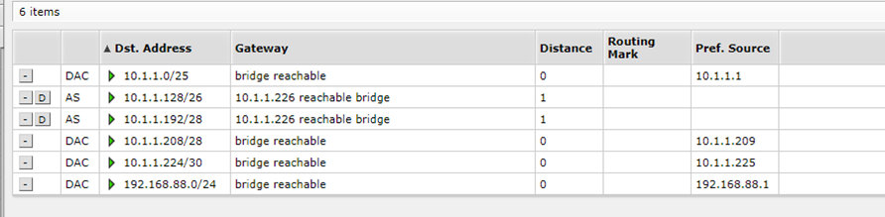

**Router 2:**

* 10.1.1.0/25 com a possible encaminament, referint-se a la subxarxa del router 1 anomenda dev
* 10.1.1.208/28 com a possible encaminament, referint-se a la subxarxa del router 1 anomenada cpd

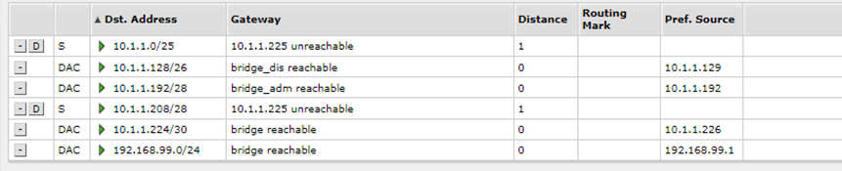

1. Què passa si cau l’enllaç que connecta a Internet un dels routers? Podríem sortir per l’altre? El canvi es faria automàticament? 0.5p si cau podem afegir una entrada dient ara la 0 pel troncal i que l’envii

Si es configura que en el router 1 subxarxa dev hi ha accés a internet i en el router 2 la subxarxa dis hi ha accés a internet, és important que si en algun d’aquest se li talla la connexió, hi hagi algun tipus de protocol implementat per poder continuar tenint accés a internet connectant-se per l’altre router.

Això es pot fer amb un enrutament dinàmic com el OSPF o BGP, entre els routers que es configuren automàticament per si algun perd l’accés i redirigir el seu tràfic a través de l’altre enllaç en la xarxa. Aquests protocols son automàtics anomenats enrutaments dinàmics fan servir un enrutament de *respaldo* o *failover* per poder connectar-se automàticament i fer la redirecció de tràfic.

1. Comenteu el format i contingut de la taula d’encaminament dels routers relacionant el camp distància amb com el router ha après la ruta.
2. Quin és el router per defecte dels dos routers Mikrotik? 0p, el router de l’escola (connectat a internet)

El router per defecte és el router 1: 192.168.88.0 ja que és aquest el que té inicialment les subxarxes, començant en l’adreça 10.1.1.0 la seva subxarxa dev.

1. Com actua el router quan es desconnecta un enllaç? Mireu les seves taules d’encaminament. 0p de 0.5 (les

El router ha d’anar actualitzant sempre la seva taula d’encaminament, ja que és bàsic que aquesta estigui sincronitzada amb el servei que pot oferir aquest router per no guardar informació no vàlida o modificada.

El router ha de poder identificar la pèrdua de connectivitat en la seva xarxa i eliminar l’entrada corresponent a aquesta en la seva propia taula d’enrutament. Això es fa gràcies als protocols d’enrutament dinàmic com el OSPF o EIGRP.

[*] Les proves de connectivitat no han d’incloure la xarxa 192.168.88.0/24 que

només serveix per connectar-nos i administrar el router

**Configuració del router 1:**

* Des de la terminal del host Windows:

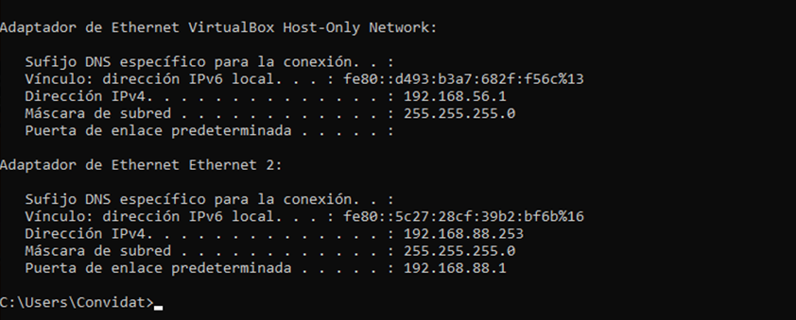

* Els bridges creats per cada subxarxa:

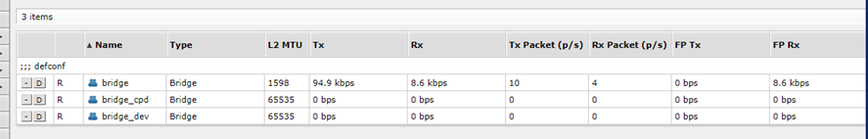

* La modificació de cada port per cada subxarxa:

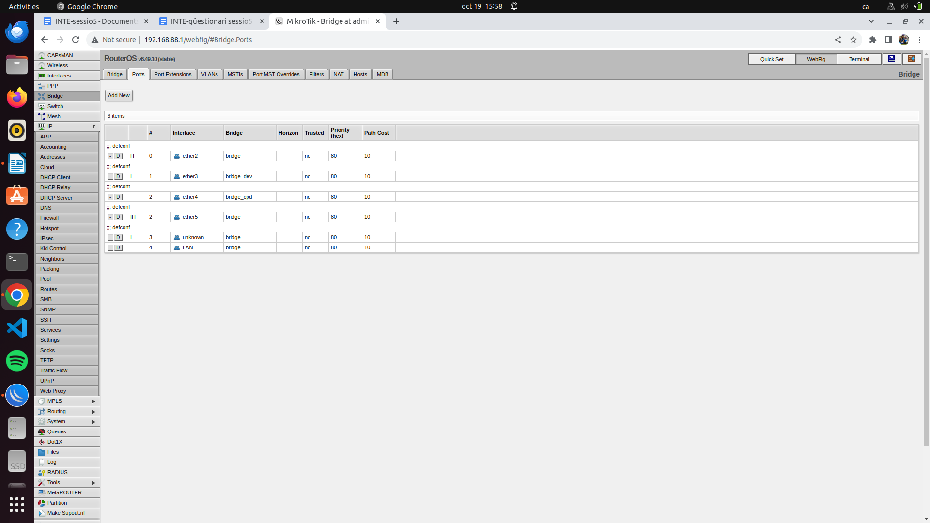

* Les adreces IP creades per cada port:

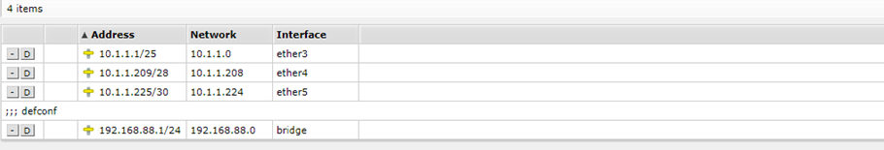

* DHCP Server:

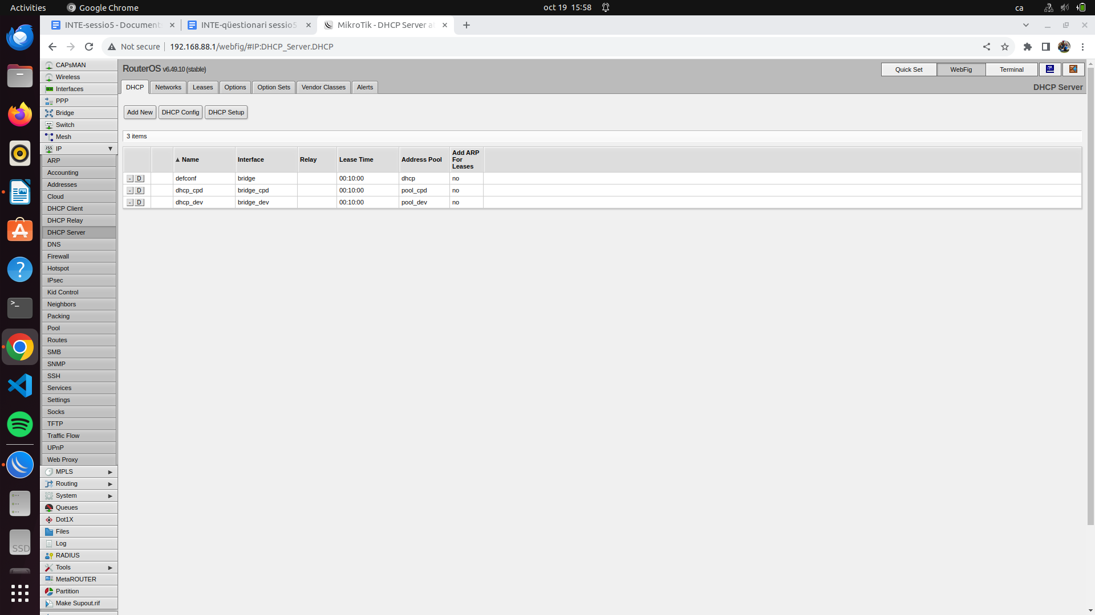

* Networks creades per cada subxarxa:

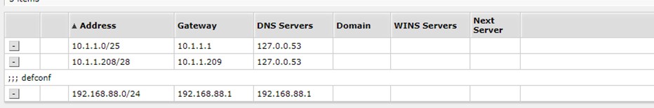

* Piscina d’adreçes per cada subxarxa:

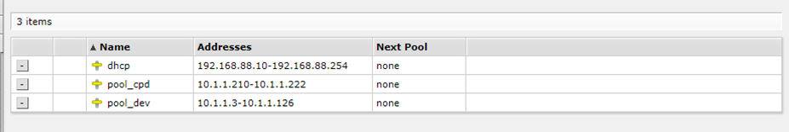

* Rutes creades per arribar a cada subxarxa:



**Configuració del router 2:**

* Des de la terminal del host Windows:

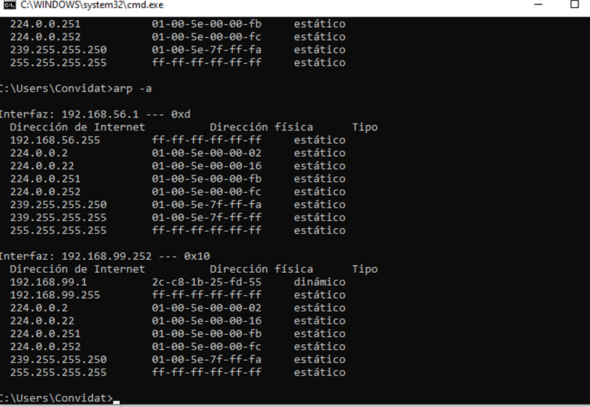

* Els bridges creats per cada subxarxa:

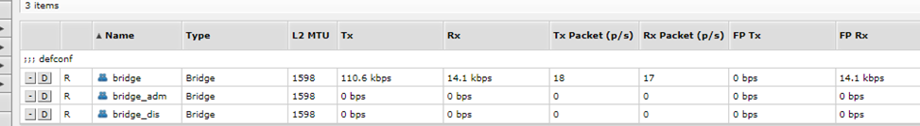

* La modificació de cada port per cada subxarxa:

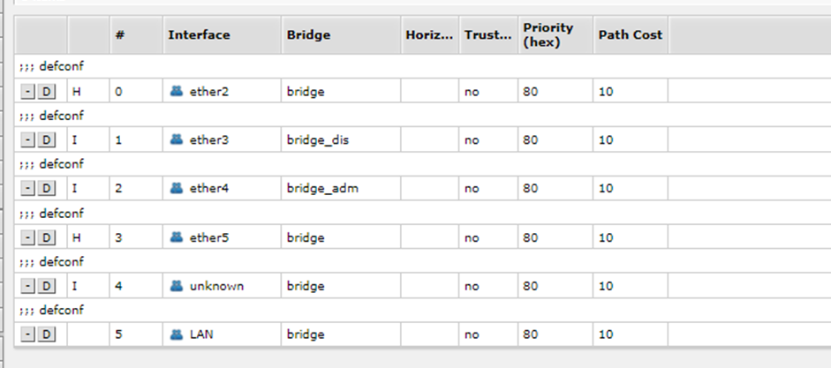

* Les adreces IP creades per cada port:

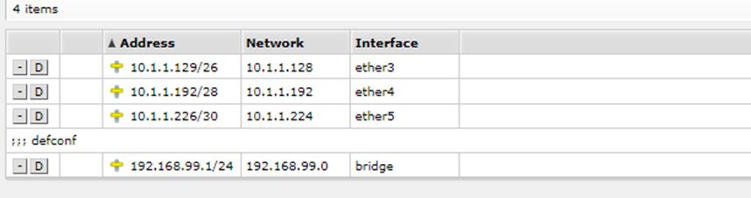

* DHCP Server:

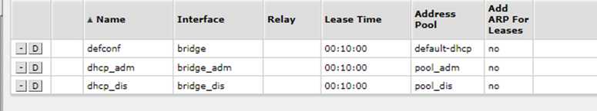

* Networks creades per cada subxarxa:

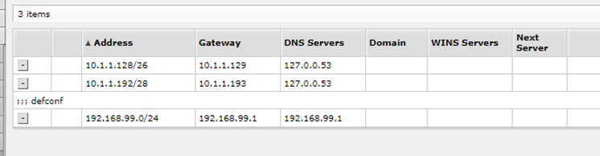

* Piscina d’adreçes per cada subxarxa del router 2:

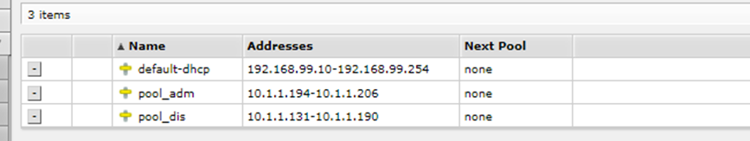

* Rutes creades per arribar a cada subxarxa:



**Pings correctes entre els routers:**

Router 2: port2

Router 1: port2

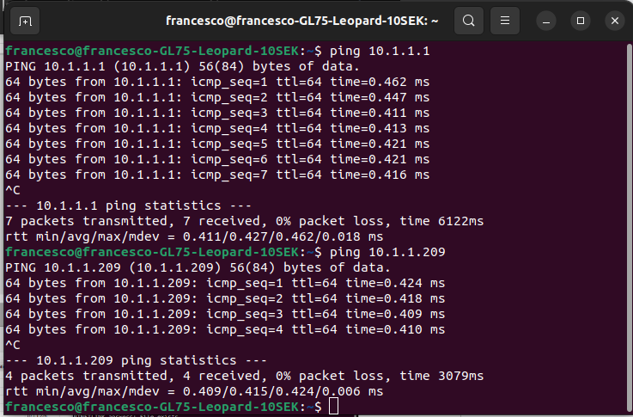

Router 2: port3

Router 1: port2

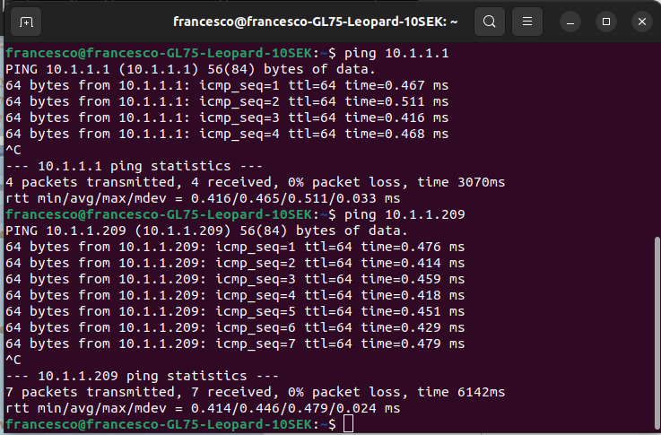

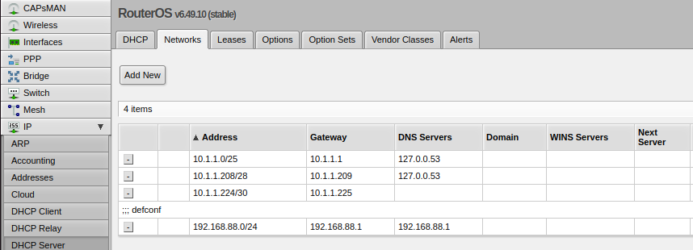

hem afegit troncal

@de xarxa i broadcast no canvien (0 i 1)

la de gateway la podem ficar on vulguem

xarxes més grans abaix